Лабораторна робота № 1.
Тищенко Дмитро КБ-241
Ознайомлення з архітектурою ОС та
механізмами безпеки.
1.1 Мета роботи
1) Ознайомитися з архітектурою сучасних операційних систем (Windows,
Linux).
2) Засвоїти основні принципи побудови механізмів безпеки ОС.
3) Навчитися встановлювати та налаштовувати віртуальні машини для
дослідження безпеки.
4) Виконати базові налаштування безпеки ОС після інсталяції.

1.2 Хід виконання роботи
1.2.1 Первинні налаштування безпеки.
ВАЖЛИВО !!! При створенні всіх ваших облікових записів конфігуруйте їх таким чином, щоб вони містили назву вашої навчальної групи та прізвище, написані латинськими літерами. Наприклад: mkb-231-bondarenko.
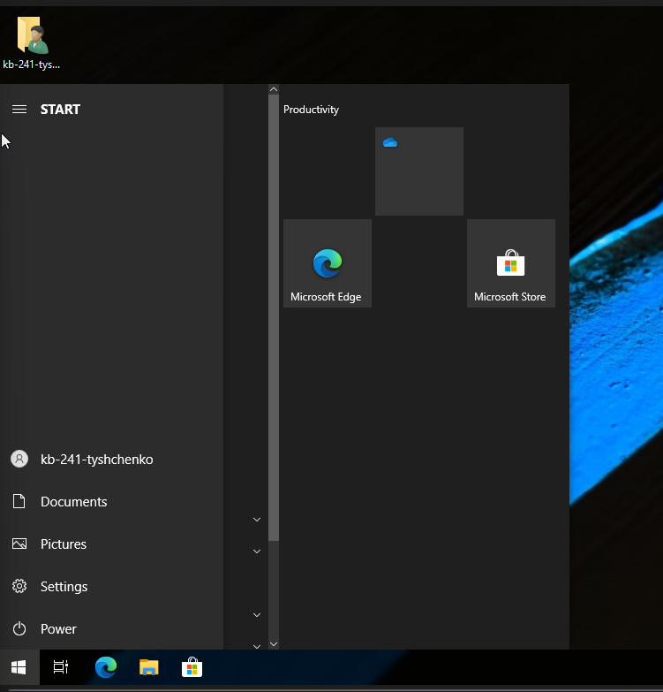
Після інсталяції операційної системи необхідно виконати низку дій, які забезпечують базовий рівень захищеності. Невиконання цих налаштувань залишає систему вразливою до вірусів, атак з мережі та несанкціонованого доступу.
У Windows:
Створення облікових записів користувачів:
– використовувати окремі акаунти для адміністратора та звичайного користувача;
– для повсякденної роботи застосовувати стандартний акаунт;
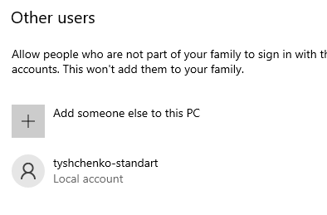
– для адміністрування застосовувати окремий адміністраторський обліковий запис з активацією UAC (User Account Control).
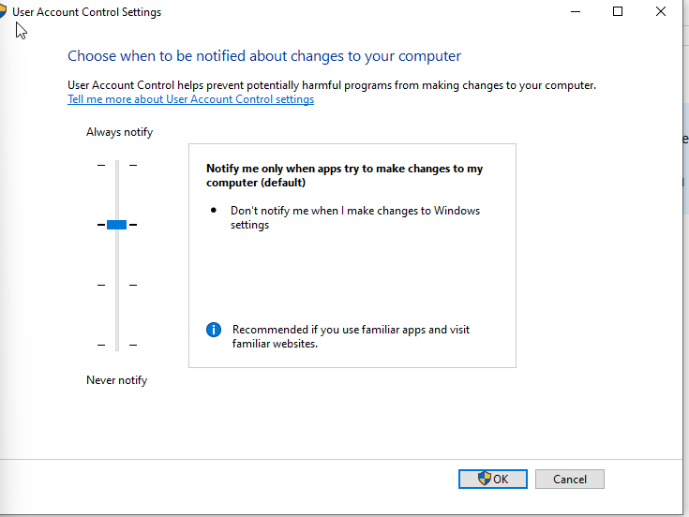
2) Активація та налаштування оновлень:
– увімкнути автоматичні оновлення Windows Update;
– переконатися, що встановлюються і оновлення безпеки, і драйвери;
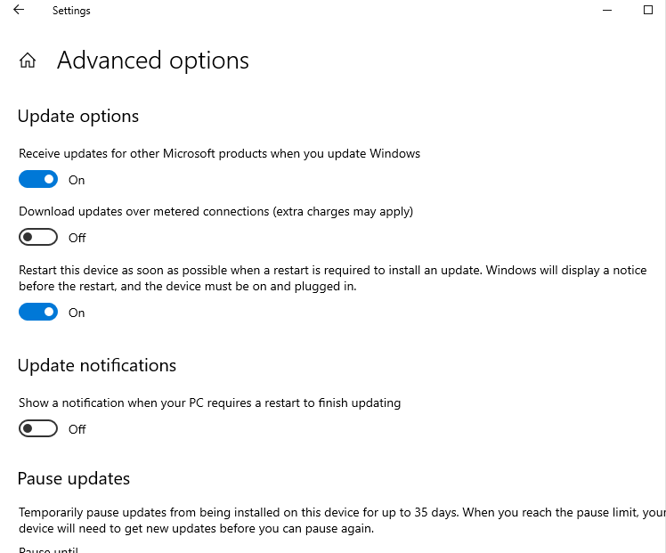

– налаштувати час встановлення (щоб не заважало роботі).
3) Використання захисника Windows (Microsoft Defender):
– переконатися, що вбудований антивірус активний;
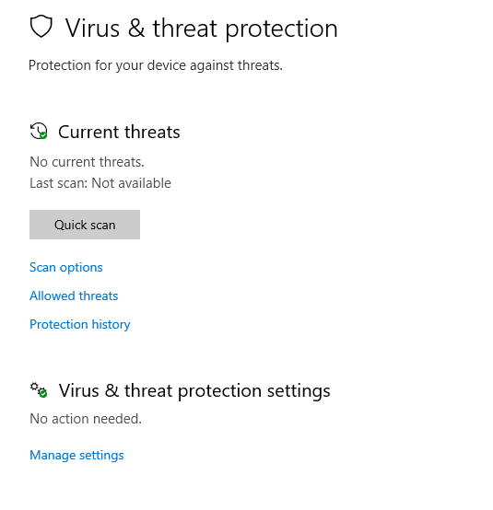
– увімкнути хмарний захист та автоматичне надсилання зразків;
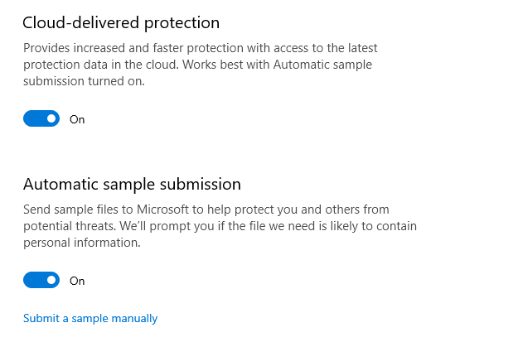
4) Налаштування брандмауера (Windows Defender Firewall):
– увімкнути брандмауер для всіх профілів (Public, Private, Domain);
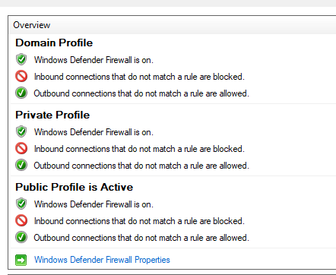
– перевірити, що дозволені тільки необхідні додатки;
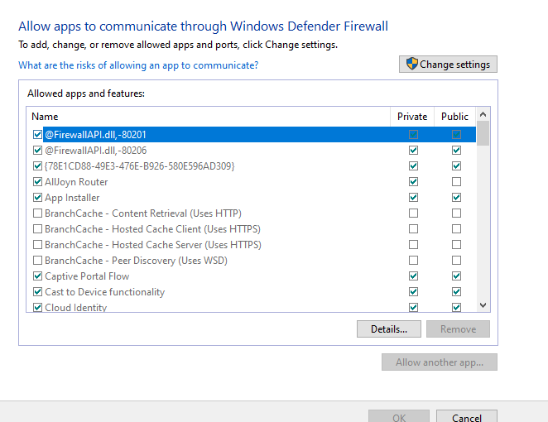
– при потребі створити власні правила (Inbound/Outbound).
5) Керування BitLocker:
– за можливості активувати шифрування диска BitLocker;
– створити резервну копію ключа відновлення.
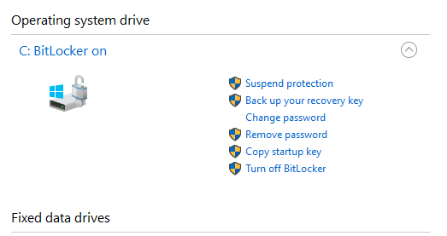
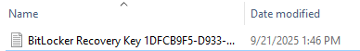
6) Керування політиками безпеки:
– встановити політику блокування екрана при бездіяльності.
– налаштувати складні паролі (мін. 8–12 символів, змішання регістрів, цифр та спецсимволів). – обмежити кількість спроб входу (локально через secpol.msc).
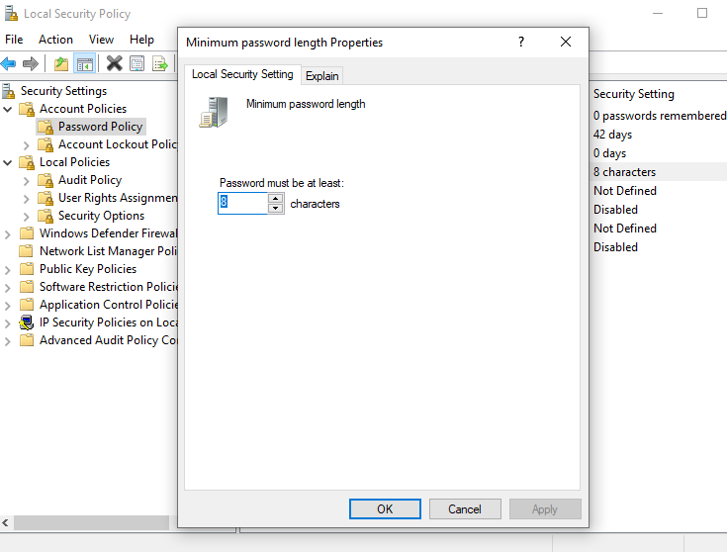
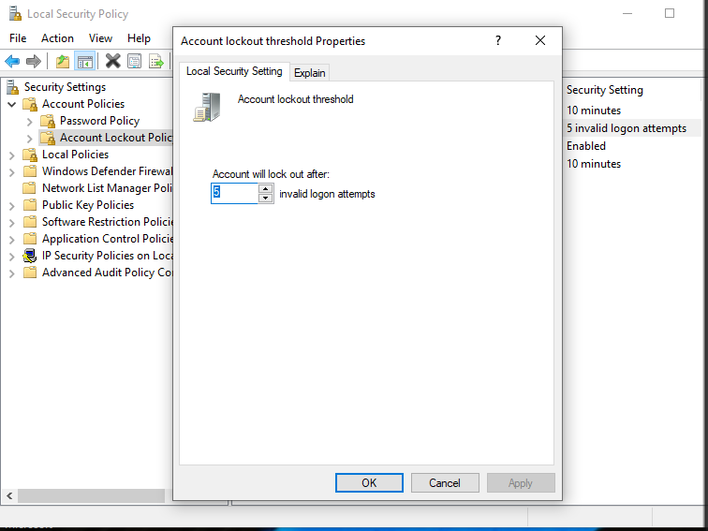
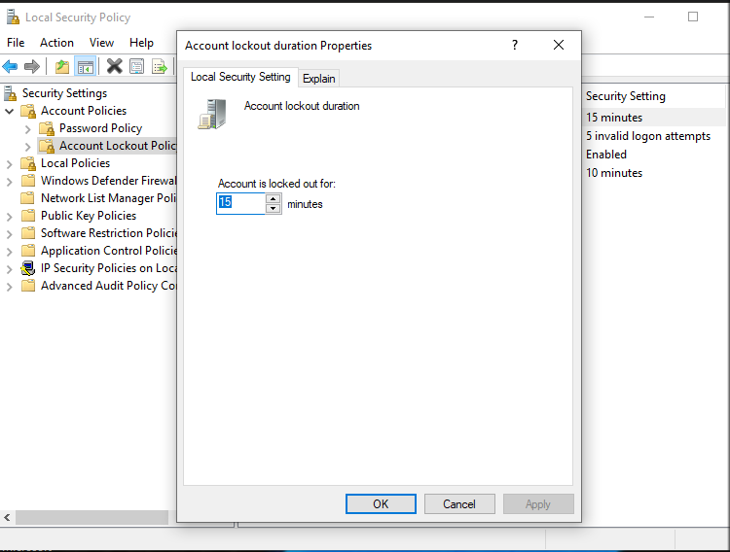
Завдання: зробіть скріншот списку процесів, підпишіть кілька з них (наприклад, explorer.exe, svchost.exe) та поясніть їх роль.
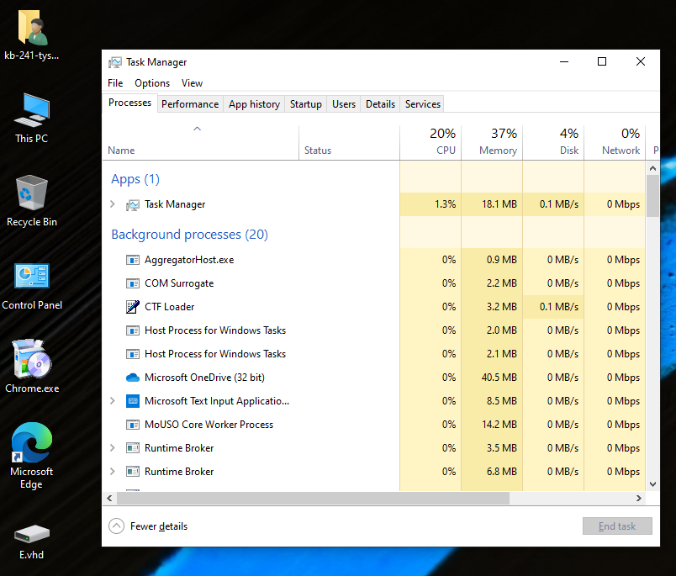
CTF Loader (ctfmon.exe) — відповідає за служби введення тексту, мовні панелі та розпізнавання рукописного або голосового вводу.
AggregatorHost.exe — збирає телеметричні дані про роботу системи та додатків для покращення стабільності та продуктивності.
COM Surrogate (dllhost.exe) — запускає компоненти COM у окремому процесі, щоб запобігти падінню основних програм, наприклад Провідника Windows.
У Linux:
1) Створення користувача без root-доступу:
– root-акаунт використовується тільки для системних операцій;
– основна робота виконується через окремий користувацький обліковий запис;
– для адміністративних команд застосовувати sudo.
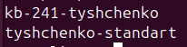
Перевірка юзерів через команду getent passwd | cut -d: -f1
2) Оновлення системи Виконати команди:
sudo apt update && sudo apt upgrade
Налаштувати автоматичне оновлення через unattended-upgrades.
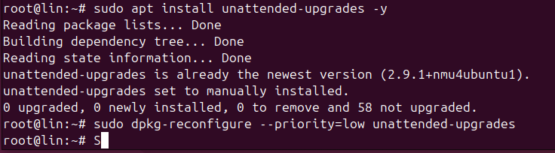
3) Налаштування брандмауера (ufw) Увімкнути UFW:
sudo ufw enable Дозволити лише необхідні порти (наприклад, 22 для SSH, 80/443 для вебсервера).
Перевірити стан: sudo ufw status verbose.
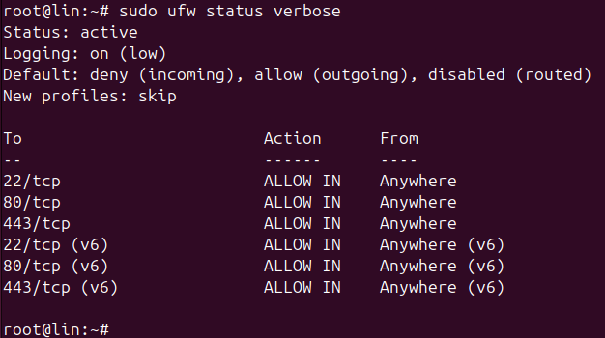
4) Перевірка SELinux / AppArmor
В Ubuntu за замовчуванням використовується AppArmor.
Переконатися, що профілі активні: sudo aa-status.
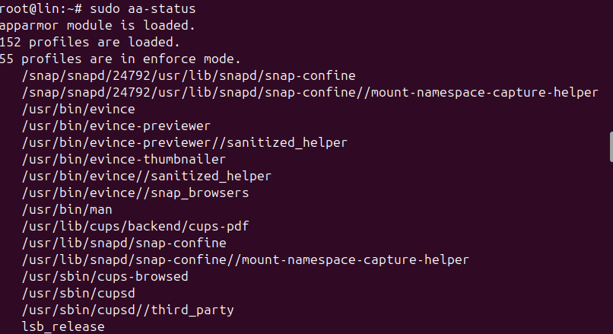
5) Шифрування диска / домашнього каталогу
При інсталяції можна обрати LUKS-шифрування.
Для окремих файлів/папок використовувати gpg або ecryptfs.
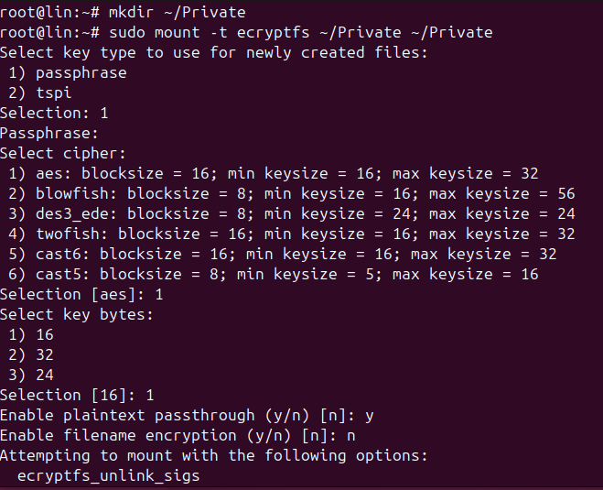
6) Журналювання та аудит
Переконатися, що служба rsyslog активна: systemctl status rsyslog.
Додатково встановити пакет auditd для контролю доступу до файлів.
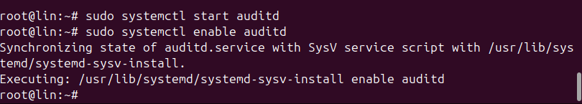
7) Безпека SSH (якщо використовується)
Вимкнути вхід root по SSH (PermitRootLogin no у /etc/ssh/sshd_config). Використовувати ключову автентифікацію замість пароля.
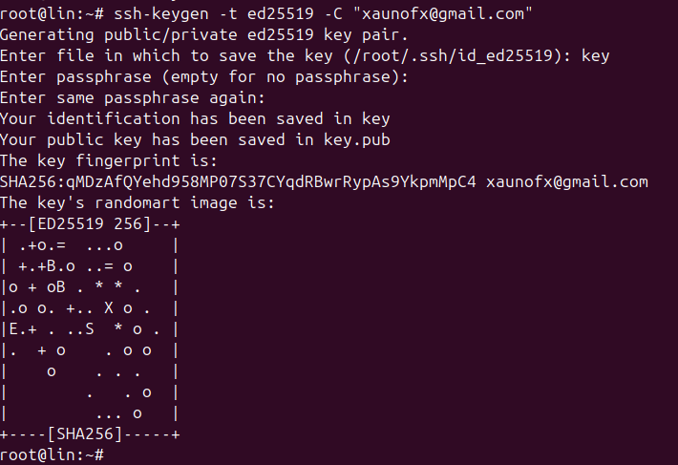
Відкрийте термінал (Ctrl+Alt+T) та виконайте команди:
uname -a – виводить інформацію про ядро: назву ОС, версію ядра, дату компіляції, архітектуру процесора.
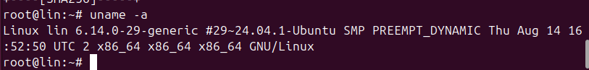
lsmod – показує список завантажених модулів ядра (kernel modules):
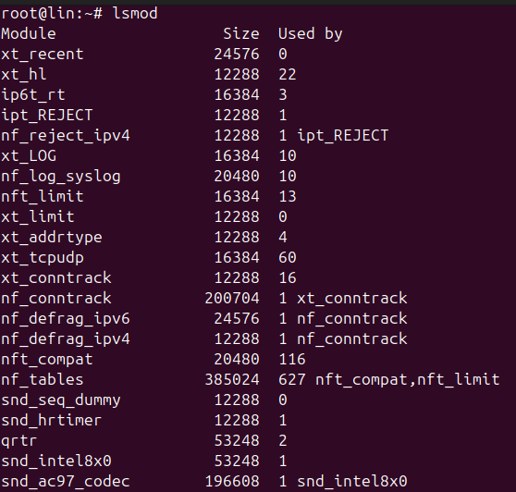
ps -aux – відображає список усіх активних процесів:
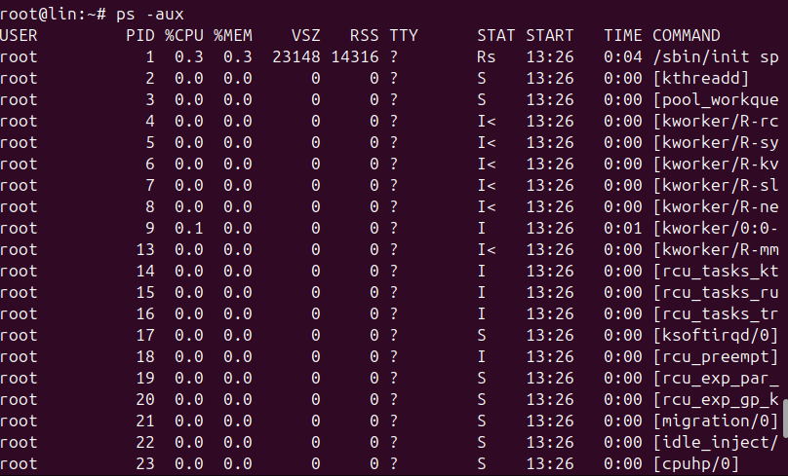
Завдання:
1) виконайте ці три команди, зробіть скріншоти результатів;
2) визначте версію ядра Linux;
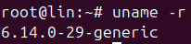
3) знайдіть у списку модулів драйвер мережевої карти;
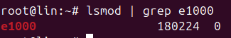
4) у списку процесів знайдіть власний термінал та браузер.
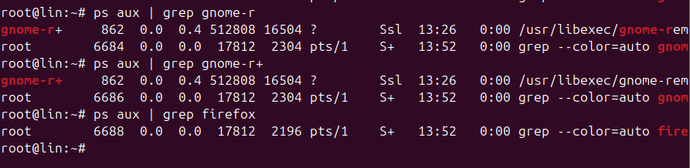
1.3 Контрольні питання
1) Які рівні архітектури операційної системи ви знаєте?
Рівні архітектури операційної системи включають апаратний рівень, ядро, системні виклики та прикладний рівень.
2) Які механізми безпеки є базовими в сучасних ОС?
Базові механізми безпеки сучасних ОС включають автентифікацію, контроль доступу, шифрування та журналювання.
3) Чим відрізняється адміністратор від звичайного користувача?
Адміністратор має повні права на систему, тоді як звичайний користувач обмежений у доступі до системних ресурсів.
4) Навіщо потрібна віртуалізація у дослідженнях безпеки?
Віртуалізація у дослідженнях безпеки потрібна для ізольованого тестування шкідливого ПЗ та експериментів без ризику для основної системи.
5) Які дії необхідно виконати одразу після інсталяції ОС для підвищення її захищеності?
Після інсталяції ОС для підвищення її захищеності слід оновити систему, налаштувати брандмауер, створити облікові записи без прав root, увімкнути автоматичні оновлення та встановити антивірусні та аудитні служби.
Висновок: В ЛР №1 я зміг засвоїти основні принципи побудови механізмів безпеки ОС. Навчився встановлювати та налаштовувати віртуальні машини для дослідження безпеки. Виконав базові налаштування безпеки ОС після інсталяції.

